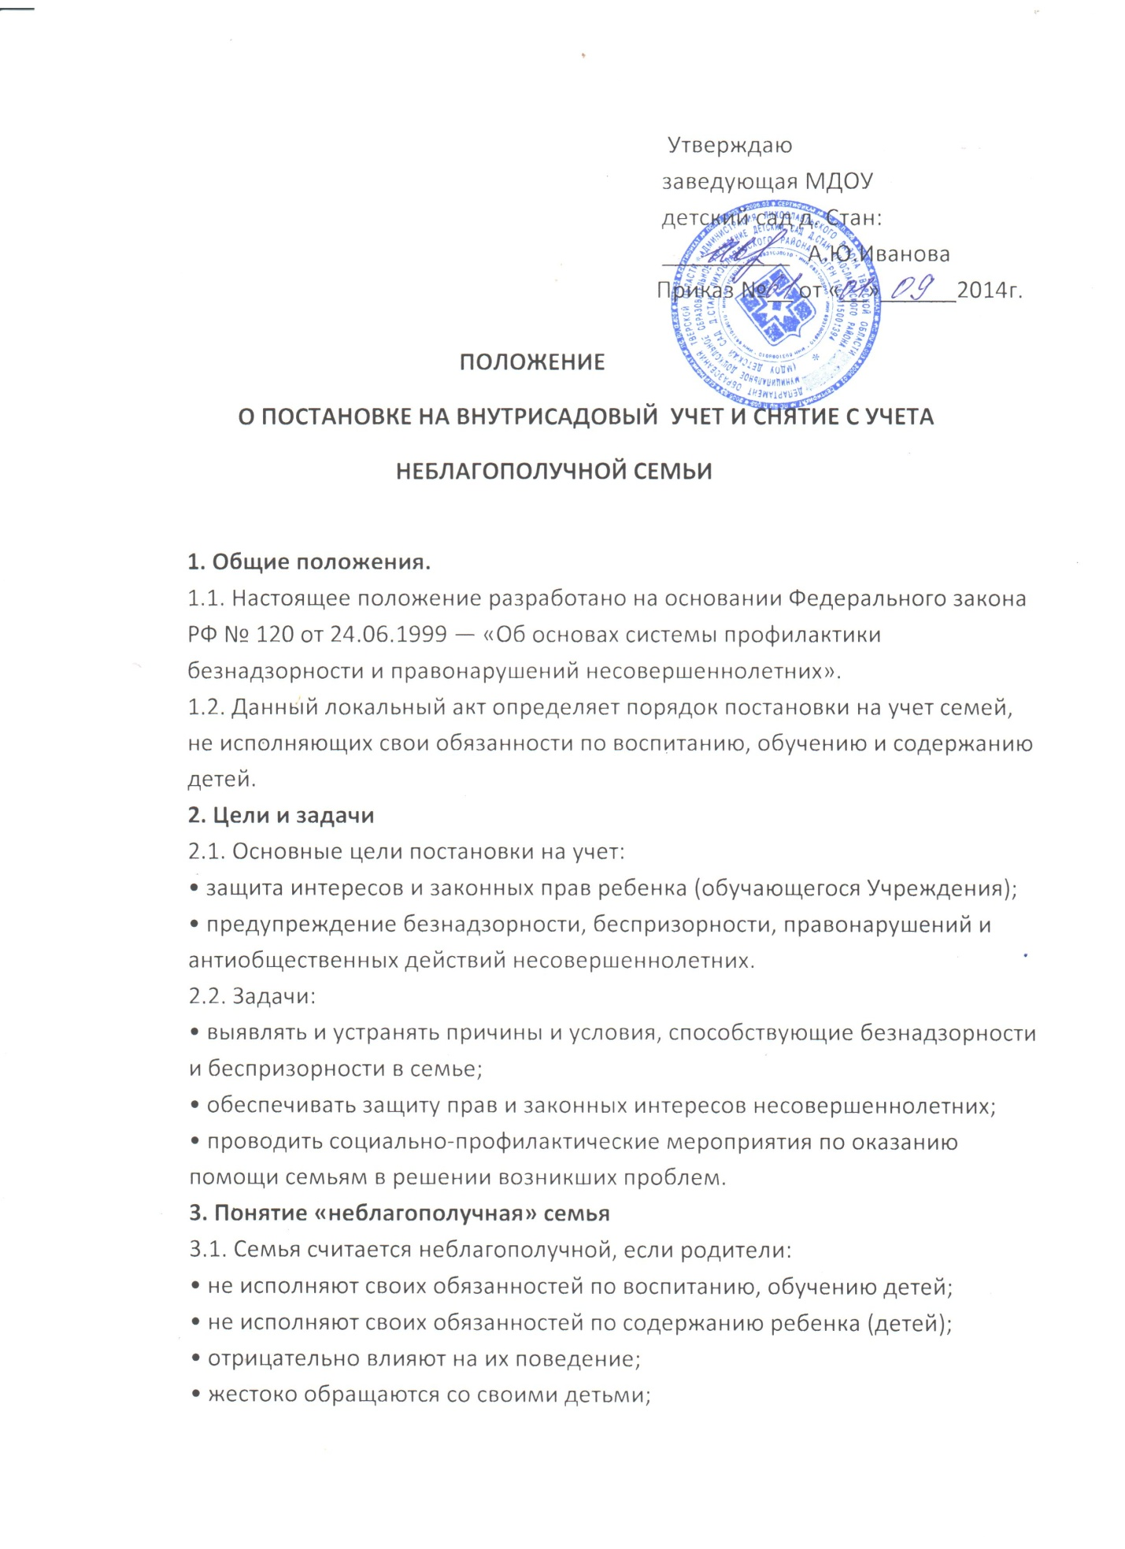

• страдают алкоголизмом, употребляют наркотики, ведут антиобщественный образ жизни;
• создают конфликтные ситуации, втягивая в них ребенка (детей).
4. Порядок постановки на учет
4.1. Воспитатель:
• проводит ежедневный осмотр детей, проводит беседы с детьми, наблюдает за детьми в процессе игры, наблюдает за общением детей и родителей в момент прихода и ухода из детского сада;
• готовит представление по данной семье в совет профилактики для постановки на учет;
• собирает информацию по семьям;
•готовит список неблагополучных семей для утверждения.
4.2. Список неблагополучных семей утверждается на заседании совета профилактики с обязательной регистрацией в соответствующем протоколе заседания.
5. Оформление документов
5.1. На каждую неблагополучную семью заводится папка, в которую входят следующие документы:
• акт обследования;
• представление о постановке на учет;
• учетная карточка семьи;
• карта индивидуальной профилактической работы;
• план индивидуальной профилактической работы;
• дневник наблюдений за неблагополучной семьей.
5.2. Документы хранятся у заведующей Учреждения.
6. Состав совета профилактики
6.1. Состав совета профилактики назначается и утверждается заведующим Учреждения.
6.2. В состав совета профилактики входят: заведующая и воспитатели.

